Муниципальное бюджетное общеобразовательное учреждение
«Устьянская средняя общеобразовательная школа»
Структурное подразделение детский сад «Солнышко»

«Родительский клуб как форма психолого-педагогического просвещения и сопровождения семьи»

Автор: педагог-психолог
Буторина Ирина Валентиновна
высшая квалификационная категория

с. Шангалы
2016 г.

Содержание стр.
- Пояснительная записка ……………………………………….. 3
- Программа работы клуба «Школа для заботливых родителей» …………… 4
- Приложение 8 ………………………………………………………………….. 19
- Литература ………………………………………………………………………38

Пояснительная записка
Необходимым условием реализации ФГОС ДО в настоящее время становится психологическое сопровождение образовательного процесса. При этом важно, чтобы педагог-психолог ДОО ориентировался не только на диагностику и развивающие занятия с детьми, но и на тесное сотрудничество с педагогическим коллективом и родителями.
На современном этапе развития дошкольного образования актуальной остается проблема психолого-педагогической компетентности родителей. Сегодня родителям необходимы знания о внутренних процессах, развитии, природе и сущности становления личности, феномене родительства и психологии его формирования. От уровня психолого-педагогической компетентности родителей зависит результативность процесса воспитания каждого ребёнка, от этого, в конечном счёте, зависит будущее всего общества.
Каждый детский психолог знает, что дети практически не имеют собственных психологических проблем, их проблемы — отражение проблем родителей. Поэтому, работая с личностью родителей, меняя их поведение как по отношению к ребёнку, так и по отношению друг к другу, можно разрешить психологические проблемы ребенка.
Пытаться что-то изменить в ребёнке, не затрагивая его взаимодействия с родителями невозможно. Ведь самыми главными людьми на свете, на слова и поведение которых ориентируется ребёнок, являются его родители. Психолог может затратить огромные усилия на то, чтобы обучить ребёнка чему-то. Но, возвратившись из детского сада домой, он сверит полученные знания с теми, которые ему предлагает родитель, а эти знания для ребёнка важнее, и будет воспроизводить старые закрепленные образцы поведения. И отсюда вырастает значимость работы психолога с семьей.
Детский сад не может заменить семью, он лишь дополняет ее, выполняя свои особые функции. Для успешного воспитания важно, чтобы отношения между ДОО и родителями были доверительными, чтобы родители были вовлечены в совместный воспитательный процесс, чтобы родители совместно с педагогами помогали своему ребенку развиваться. Поэтому каждый педагогический коллектив, работая по той или иной программе, ищет новые формы и методы работы с семьей.
Главная тенденция современного взаимодействия дошкольной организации и семьи – использование активных и интерактивных форм. Одной из таких форм взаимодействия ДОО с родителями является родительский клуб. На сегодняшний день эта форма работы не является инновационной, но лишь небольшая часть образовательных учреждений приглашает родителей к подобному сотрудничеству. Родительский клуб может выступить одной из наиболее эффективных форм повышения родительской компетентности в рамках создания единого образовательного пространства между учреждением и семьей, как один из возможных вариантов работы с семьей он направлен на оказание практической психолого-педагогической помощи и поддержки родителям путем приобретения ими психологических и педагогических знаний и умений, предоставление возможности общения и обмена опытом в решении проблем, воспитание родительской ответственности.
На базе нашего детского сада несколько лет функционирует родительский клуб «Школа для заботливых родителей».
Временной показатель работы клуба составляет 6 лет и охватывает родителей начиная с ясельной и до подготовительной к школе групп.

ПРОГРАММА РАБОТЫ КЛУБА «ШКОЛА ДЛЯ ЗАБОТЛИВЫХ РОДИТЕЛЕЙ»

Цель работы родительского клуба – создать систему психолого-педагогического сопровождения родителей воспитанников на протяжении дошкольного детства.

Задачи:
- повышать психолого-педагогическую компетентность родителей;
- просвещать родителей в вопросах воспитания и обучения и особенностей дошкольников.

Функции, которые выполняет клуб:
• Просветительская – предлагается теоретический материал для родителей по возникающим проблемам воспитания и развития.
• Коррекционная – педагоги в ходе проведения заседания индивидуально (или с подгруппой родителей) проводят беседы по коррекции возникающей проблемы.
• Консультативная – родителям предлагается консультация воспитателя или узкого специалиста (или назначается другое время).
• Развивающая (совместная деятельность) – для занятий подбираются игры и игровые упражнения познавательного и развивающего характера, а также родители привлекаются к организации вечеров музыки, гостиных, конкурсов, экскурсий, проектной деятельности и семейных праздников.
• Диагностическая – оценка взаимодействия родителей и ребенка, процесс деятельности педагога с родителями и детьми. В ходе мониторинга присутствует механизм обратной связи, который позволяет выявить недостатки и скорректировать дальнейшие действия.
• Прогностическая - по итогам педагоги обсуждают положительные и отрицательные стороны мероприятия. Намечают пути, если имеется, решения возникшей проблемы.

Программа работы клуба строится на следующих основополагающих психолого-педагогических принципах:
- целенаправленность – привлечение всех средств к непосредственному и сознательному осуществлению целенаправленной деятельности по гармонизации детско-родительских отношений;
- плановость и системность – последовательное усложнение содержания, связь нового с уже усвоенным;
- дифференцированного подхода – взаимодействие с родителями с учетом многоаспектной специфики каждой семьи;
- индивидуального подхода – учет возрастных и психологических особенностей детей при взаимодействии с родителями;
- сознательности, активности и дозированности – сознательное отношение родителей и детей к предлагаемым занятиям получаемой информации;
- стимулирования внутренних ресурсов семьи – настрой семьи на самопомощь путем изменения образа жизни, перестройки отношений с детьми;
- доброжелательности, открытости и партнерства – объединение усилий служб ДОУ и семьи для наиболее эффективного взаимодействия.

Работа клуба осуществлялась в несколько этапов.
Подготовительный этап - выявление психолого-педагогических проблем в семьях, определение потребностей родителей через собеседование и анкетирование. Дифференцирование обозначенных проблемных ситуаций соответственно возрасту детей.
Организационный – формирование нормативно-правовой базы: Положение о родительском клубе, перспективный план работы, график проведения занятий. Определены наиболее эффективные методы сотрудничества с семьей, которые позволили вызвать у родителей интерес к познанию себя и детей, поддержать их в развитии компетентности в области воспитания, осознании особенностей их взаимоотношений с детьми.
Основной – реализация поставленных задач через проведение заседаний клуба.
Итоговый - оценивание эффективности программы родителями, администрацией, воспитателями и детьми: по результатам численности посещения, анкетированию, по отзывам, по результатам диагностики.

Методы, используемые при реализации программы:
- дискуссия – способствует повышению психолого-педагогической грамотности родителей, помогает выявить индивидуальные формы взаимодействия с ребенком;
- игра – позволяет смоделировать и проконтролировать ситуацию;
- совместная деятельность родителей и детей – помогает вскрыть особенности поведения родителя и ребенка в процессе взаимодействия;
- обсуждение и разыгрывание ситуаций – помогает найти оптимальный способ взаимодействия;
- обучающий эксперимент – помогает родителям применить полученные знания на практике;
- анализ поступков детей и родителей – помогает вскрыть причины возникновения конфликта.

Материально-техническое оснащение:
- свободное помещение площадью не менее 40 кв. м
- детские столы для продуктивных видов деятельности
- доска
- мультимедийная техника: ноутбук, проектор
- стулья для всех участников
- мягкие спортивные модули
- скамейки
- ковровое покрытие
- магнитофон
- место для выставки детских рисунков
- бумага для рисования (формат А3, А4)
- цветные карандаши, восковые мелки, художественные кисти, пластмассовые сосуды для воды.

В работе клуба старались использовать разнообразные активные формы работы с родителями: семинары-практикумы, тренинги, практикумы. Как показывает опыт, тренинг является эффективным методом, позволяющим родителям приобрести новые знания, социальные установки, умения и навыки общения и межличностного взаимодействия.
- Семинар - практикум – форма групповой работы, проходящая при активном участии обучаемых. Функция семинар – закрепление, углубление, расширение, систематизация и обобщение знаний, поэтому семинар обычно предваряется лекцией.

- Тренинг – может быть направлен на тренировку и развитие нужных качеств (умение общаться, слушать, развивать эмпатию и т.д.). Он представляет совокупность активных методов практической психологии, которые используются с целью формирования навыков самопознания.

- Практикум – вид работы, основанный на применении имеющихся знаний на практике. На первый план здесь выдвигается развитие умений пользоваться теорией. Во время занятий происходит также освоение практики путем обмена опытом между участниками.

Несколько лет используется такая форма проведения встреч с родителями как психолого-педагогические гостиные, где создаются условия для равноправного участия детей и родителей в игре и продуктивной деятельности.
Детско-родительские мероприятия проводятся в форме игры с элементами тренинга, в которой принимают участие и взрослые, и дети.
Периодичность проведения – 1- 2 раза в год.
Совместное детско-родительское игровое взаимодействие не только укрепляет семейные ценности и способствует гармонизации детско-родительских отношений, но и помогает родителям осознать ценность игры в дошкольном возрасте, её развивающий аспект. Посещение психолого-педагогических гостиных позволит родителям научиться по-новому играть с детьми, понимать их, и эти навыки игрового взаимодействия, методы совместной деятельности родители в дальнейшем смогут применять самостоятельно в домашних условиях. Совместная деятельность способствует созданию позитивного психологического настроя; даёт возможность почувствовать общность группы и каждой семьи в отдельности; знакомит родителей с вариантами домашних занятий с ребёнком.
На психолого-педагогических гостиных родители видят, что в других семьях возникают схожие проблемы и трудности в воспитании и обучении детей, и этот факт снижает конкурентную мотивацию у родителей, опасающихся, что их ребёнок отстанет от более успешных сверстников. Ребёнок, в свою очередь, обретает уверенность в том, что в трудной ситуации не останется без родительской поддержки и помощи, что снижает тревожность. Ведь развитие многих жизненно важных качеств, находящихся в зоне ближайшего развития ребёнка, возможно только в совместной с взрослым деятельности ребёнка.
Обязательное условие, чтобы на совместных занятиях присутствовали родители всех детей группы, т. к. ребята, к которым не приходят, чувствуют себя одиноко, расстраиваются, и потому эффективность занятия снижается.
Структура каждой психолого-педагогической гостиной состоит из четырёх частей:

- Приветствие
Предварительно в группе или музыкальном зале расставить стульчики по кругу (в соответствии с предполагаемым количеством детей и родителей). Размещение по кругу имеет большое значение, ведь форма круга создаёт ощущение целостности и безопасности, что позволяет достигнуть оптимальной формы взаимодействия участников гостиных. Каждый ребёнок сидит рядом со своим родителем.
В начале каждой встречи проводятся ритуальные игры-приветствия («Здравствуйте», «Волшебный клубок» и подобные), которые позволяют создать положительный эмоциональный фон, снять напряжение, почувствовать себя безопасно и комфортно, настроиться на дальнейшее взаимодействие в группе.

2. Основная часть
После приветствия следует основная часть психолого-педагогических гостиных, включающая в себя разнообразные игры, увлекающие детей и родителей. Их особенностью является то, что в эти игры дети и родители играют вместе, на равных. Таким образом, для родителей открывается возможность научиться взаимодействовать с ребёнком в игре, встать на его позицию, через совместную деятельность понять его чувства и переживания.

3. Продуктивная деятельность детей и родителей
После игр обязательно планируется продуктивная деятельность детей и родителей. Это могут быть совместное рисование, лепка из пластилина, создание коллажа.
Совместная деятельность способствует созданию позитивного психологического настроя; даёт возможность почувствовать общность группы и каждой семьи в отдельности; содействует релаксации детей и родителей; знакомит родителей с вариантами домашних занятий с ребёнком.
4. Прощание
В заключение проводятся коротенькие игры-прощание, позволяющие закрепить положительный эмоциональный фон.
В конце каждой гостиной важно дать прочувствовать родителям и детям обратную связь. Для этого необходимо проговорить, в какие игры сегодня играли и какие больше всего понравились. Даётся краткое описание игр, пояснения (с какой целью проводятся и как можно применять дома подобные игры).
Важно остановиться на рефлексии родителей, обсудить, что чувствовали родители, играя с ребёнком. Необходимо дать возможность родителям ответить на вопросы: что лучше всего удалось сегодня, что особенно порадовало их и т. д.

Занятия в подготовительной группе проводятся в рамках образовательно-игровой программы и направлены на обобщение полученных знаний, на подготовку родителей к новой социальной роли – «родитель школьника».

Занятие №1. «Семья на пороге школьной жизни ребёнка. Встреча с учителем».

Цель: расширять представления родителей о важных аспектах готовности детей к школе, факторах, влияющих на успешность обучения.
Задачи:
- познакомить с факторами, влияющие на успешность обучения в школе;
- формировать представление родителей о важности эмоционального благополучия и формировании мотивации к учению;
- развивать умения создавать условия для формирования аспектов готовности к школе в условия семейного воспитания.

Занятие №2. «В игре готовимся к школе»

Цель: обогатить воспитательный опыт родителей и повысить эффект семейной социализации дошкольников в преддверии школы, помочь родителям овладеть игровыми способами познавательного общения с ребенком в семье для подготовки к школе.
Задачи:
- Повысить родительскую компетентность по вопросам психологической готовности детей к школе.
- Научить родителей играм, развивающим у детей познавательные процессы (внимание, мышление, память, речь) волю.
- Оптимизация детско-родительских отношений.
- Формирование учебной мотивации у детей
- Показать родителям важность психических процессов для успешного обучения ребенка в школе.
- Способствовать сближению взрослых в процессе выполнения заданий и игр.
Занятие №3. «Мой ребёнок – будущий первоклассник».

Цель: способствовать повышению родительской компетенции в области психологической готовности ребенка к школе.
Задачи:
- дать представление родителям о разнице между собственными ожиданиями и реальностью;
- акцентировать внимание родителей на адекватности их ожиданий от поведения и реакции детей;
- формировать представления родителей об эффективных видах обращения к ребенку в разных ситуациях.

Критерии оценки достижения планируемых результатов
Реализация программы позволяет помочь взрослым лучше разобраться в мотивах детского поведения, сформировать умение активного слушания, развить у родителей рефлексию собственного опыта общения с ребенком, т.е. критически оценить собственную воспитательную деятельность. Взрослые учатся «выходить за привычные рамки» своих воспитательных установок и стереотипов мышления, признавать за ребенком право на собственный выбор и на собственную позицию. Родители заново открывают для себя радость общения с ребенком.
В конце учебного года родители заполняют анкету «Моё отношение к деятельности клуба «Школа для заботливых родителей» (Приложение 5).
На прошедших в детском саду совместных мероприятиях отмечена высокая посещаемость родителями (95 – 100% численного состава группы в день проведения).
В моменты специально организованного игрового взаимодействия между родителями и детьми происходят положительные изменения в отношениях. Ребёнок начинает чувствовать, что он нужен и его понимают. Детско-родительские отношения приобретают конструктивный характер.
Эффективность программы оценивается по субъективным параметрам, полученным в результате диагностики в подготовительной группе: взаимоотношения детей и родителей – тест Люшера, «Тест тревожности» Р.Теммл, М.Дорки, В.Амен; готовность детей к школьному обучению – «Методика определения готовности к школе. Прогноз и профилактика проблем обучения в начальной школе» Л. А. Ясюковой).

Приложение 1
Перспективный тематический план работы
родительского клуба «Школа для заботливых родителей»

№ | Тема | Форма проведения
Ясельная группа
1. | Адаптация ребёнка к детскому саду.  Цель: формировать представления родителей об особенностях периода адаптации детей раннего возраста к дошкольному учреждению. | Лекция  Практикум
2. | Мы учимся играть.  Цель: формировать представление родителей о влиянии совместных игр в семье на развитие личности ребенка. | Практикум с элементами тренинга
3. | Роль матери и отца в развитии ребенка раннего возраста.  Цель: формировать представления родителей о роли матери и отца в развитии ребенка раннего возраста. | Консультация  Практикум
4. | Мир – мальчиков, мир – девочек. В чем разница?  Цель: способствовать повышению компетентности родителей в вопросах гендерного воспитания детей. | Семинар
1 младшая группа
1. | Воспитание культурно-гигиенических навыков.  Цель: способствовать повышению компетентности родителей в вопросах формирования культурно-гигиенических навыков у детей раннего возраста. | Практикум
2. | Развитие речи младших дошкольников.  Цель: раскрыть значение речи во всестороннем развитии личности ребёнка. | Семинар-практикум
3. | В царстве упрямства и капризов.  Цель: формировать представление родителей о психологических особенностях развития ребенка 3-х лет. | Семинар-практикум
4. | Влияние родительских установок на развитие ребенка.  Цель: формировать представления родителей об особенностях принимающего и не принимающего поведения. | Практикум
2 младшая группа
1. | Секреты психологического здоровья.  Цель: формировать представления родителей о факторах, влияющих на психологическое здоровье ребенка. | Практикум
2. | Любить ребёнка. Как?  Цель: помочь родителям проанализировать своё поведение, заострить внимание на положительных моментах воспитания ребёнка, формах проявления любви к нему. | Семинар-практикум
3. | Игры, в которые играют…  Цель: расширять знания и навыки родителей в вопросах игрового общения с детьми дошкольного возраста. | Семинар-практикум
4. | Послушание – основа воспитания детей.  Цель: привлечь внимание родителей к проблемам современного воспитания детей; раскрыть причины своеволия и дерзости в поведении детей. | Практикум
Средняя группа
1. | Эмоциональное благополучие ребёнка.  Цель: создание условий для возникновения партнёрских отношений между родителями и педагогами; побуждение родителей проявлять заботу о психическом здоровье ребёнка. | Занятие с элементами тренинга
2. | Стили общения с ребенком.  Цель: формировать представления родителей о влиянии стиля общения с ребенком на его развитие. | Практикум
3. | Маленькие агрессоры. Кто они?  Цель: повышение родительской компетентности в понимании природы внутренних переживаний и потребностей ребенка. Обучение эффективным способам взаимодействия с ним. | Практикум
4. | Я – мама.  Цель: способствовать улучшению детско-родительских отношений и формирование навыков эффективного взаимодействия. | Тренинг
Старшая группа
1. | Знаете ли вы своего ребёнка?  Цель: развивать интерес к познанию своего ребёнка, содействовать активному взаимодействию с ним. | Практикум
2. | Игротерапия дома и в детском саду.  Цель: расширять знания и навыки родителей в вопросах игрового общения с детьми дошкольного возраста. | Психолого-педагогическая гостиная
3. | Слушать ребёнка. Как?  Цель: познакомить родителей с техникой активного слушания. | Тренинг
4. | Мама, папа, я – дружная семья.  Цель: установление партнерских отношений с семьями воспитанников. | Психолого-педагогическая гостиная
Подготовительная группа
1. | Семья на пороге школьной жизни ребёнка. Встреча с учителем.  Цель: способствовать расширению представлений родителей о готовности детей к школьному обучению. | Практикум, дискуссия
2. | В игре готовимся к школе.  Цель: обогатить воспитательный опыт родителей и повысить эффект семейной социализации дошкольников в преддверии школы, помочь родителям овладеть игровыми способами познавательного общения с ребёнком в семье для подготовки к школе. | Психолого-педагогическая гостиная
3. | Мой ребёнок – будущий первоклассник.  Цель: расширять представления родителей о важных аспектах готовности детей к школе, факторах, влияющих на успешность обучения. | Семинар-практикум

Приложение 2

Результаты диагностики готовности к школьному обучению
Учебный год | Школьная зрелость | Сомнительная школьная зрелость | Школьная незрелость
2012 – 2013  (21 чел.) | 38,1% | 47,6% | 14,3%
2013 – 2014  (24 чел.) | 25% | 45,8% | 29,2%
2014 – 2015  (26 чел.) | 38,5% | 53,8% | 7,7%
2015- 2016  (27 чел.) | 29,6% | 51,9% | 18,5%

Результаты теста Люшера
Учебный год | Хорошие взаимоотношения с родителями | Положительная самооценка | Эмоциональный фон (N, преобладание положительных эмоций)
2012 – 2013  (21 чел.) | 95,3% | 100% | 90,5%
2013 – 2014  (24 чел.) | 87,5% | 79,2% | 83,4%
2014 – 2015  (26 чел.) | 96,2% | 88,5% | 80,8%
2015 – 2016  (27 чел.) | 92,6% | 96,3 | 96,3%

Приложение 3
Психолого-педагогическая гостиная
«В игре готовимся к школе»

Цель: обогатить воспитательный опыт родителей и повысить эффект семейной социализации дошкольников в преддверии школы, помочь родителям овладеть игровыми способами познавательного общения с ребенком в семье для подготовки к школе.
Задачи:
- Повысить родительскую компетентность по вопросам психологической готовности детей к школе.
- Научить родителей играм, развивающим у детей познавательные процессы: внимание, мышление, память, речь.
- Оптимизация детско-родительских отношений.
- Формирование учебной мотивации у детей
- Показать родителям важность психических процессов для успешного обучения ребенка в школе.
- Способствовать сближению взрослых и детей в процессе выполнения заданий и игр.
Приветствие
- Здравствуйте, уважаемые родители, ребята! Очень приятно видеть вас на психолого-педагогической гостиной! Спасибо, что нашли время для встречи и интересного общения. Тема нашей гостиной «В игре готовимся к школе».
- Ребята! На нашей встрече вы не одни! Рядом с вами сидит кто-то из вашей семьи – мама, папа, бабушка, дедушка. Сейчас вы расскажете нам всем про того, кто сидит рядом. Назовёте того, кто сидит рядом с вами, скажете, как его зовут. А взрослые пусть также представят своих детей.
Игра-приветствие «Держим мы друг друга за руки»
- Отлично! А теперь поприветствуем друг друга все вместе необычным образом.
Все, взрослые и дети, встаём в круг и берёмся за руки.
Повторяем за мной слова и движения:
Держим мы друг друга за руки
И стоим в одном кругу!
Вместе мы большая сила!
Можем быть и маленькими! (Присесть)
Можем и большими! (Поднять руки вверх)
Отлично!
Основная часть
Подготовка к школе заключается не в том, чтобы научиться читать и писать. Многие родители думают, что чем раньше ребёнок начнёт читать и писать, тем развитее он будет. Но это абсолютно неверное представление. Лучшая подготовка к школе – это нормально прожитые детские годы. Учите детей играть!
Игра для ребёнка – это не только удовольствие и радость. С помощью игры можно развивать память, внимание, мышление, воображение – психические функции, необходимые для успешного обучения в школе, благополучной адаптации в новом детском коллективе. Сегодня мы с вами будем играть.

Родители и дети делятся на две команды, чтобы в каждой были и взрослые, и дети.
Предложить командам придумать названия, объявить состав жюри.
Начнём с игр, которые помогают развивать речь и мышление.
Разминка «Найди лишний предмет»
Большое значение для развития мышления и речи имеют упражнения, в процессе которых дети проводят классификацию предметов. Сейчас мы поиграем с вами в такую игру, а вы можете использовать для игры с ребёнком дома, по дороге в детский сад, гуляя на улице.
Выберите один лишний предмет из четырёх. Лишний предмет определяется по несоответствию обобщающему понятию.
(Задания предъявляются командам по очереди)
- Яблоко, арбуз, банан, мандарин. (Фрукты – ягода).
- Дуб, ель, акация, берёза. (Деревья – кустарник).
- Воробей, голубь, ласточка, синица. (Зимующие птицы – перелётная птица).
- Чиж, грач, куница, скворец. (Птицы – животное).
- Собака, кошка, тетерев, рысь. ( Животные – птица).
- Свинья, корова, лиса, кошка. (Домашние животные – дикое животное).
- Волк, белка, баран, ёж. (Дикие животные – домашнее животное).
- Фиалка, гвоздика, полынь, ромашка. (Цветы – трава).
- Огурец, баклажан, яблоко, морковь. (Овощи - фрукты).
- Жук, бабочка, воробей, стрекоза. (Насекомые – птица).

Игра «Расскажем друг о друге»
В конкурсе участвуют дети и мамы. Сначала дети по очереди отвечают на вопрос: «Какая твоя мама?», называя одно качество: красивая, добрая, нежная, заботливая, трудолюбивая, внимательная, модная, весёлая и т. д.
Затем мамы дают характеристики своим детям: мой ребёнок – умный, весёлый, озорной, послушный, красивый, добрый и т. д. Побеждает команда, набравшая большее количество качеств.
Игра «Кто самый упрямый»
А сейчас предлагаю поиграть в упрямого ребёнка.
Скажу я слово «высоко»,
Ответите вы… (низко).
Скажу я слово «далеко»,
Ответите вы… (близко).
Скажу я вам слово «трус»,
Ответите… (храбрец).
Теперь «начало» я скажу,
Ответите… (конец).
Далее можно продолжать играть, называя противоположные по значению:
- прилагательные: мокрый – сухой, добрый – злой, тупой – острый, светлый – тёмный, горячий – холодный, послушный – озорной, сильный – слабый, кривой – прямой;
- существительные: день – ночь, добро – зло, мальчик – девочка, богатство – бедность, жадность – щедрость;
- глаголы: бежать – стоять, смеяться – плакать, кричать – молчать, открывать – закрывать.
Игра «Загадка-догадка»
Продемонстрировать командам картинки с буквальным изображением текста фразеологического оборота, игроки должны догадаться, назвать этот оборот и объяснить его значение. (Приложение 8.1)
♦ Дрожать как осиновый лист (Значение: Осина в старину считалась проклятым деревом, потому что на ней будто бы повесился Иуда, предавший Христа, поэтому листья осины так дрожат. На самом деле строение листа осины таково, что он колеблется от малейшего дуновения ветерка.
«Дрожит как осиновый лист» говорится, если кто-нибудь очень боится, волнуется, дрожит от страха.
Зайчишка как-то зазевался,
К нему зубастый волк подкрался:
«Зачем дрожишь ты, как листок?
Я хоть зубаст, но не жесток.
С тобой хочу я подружиться —
Вдвоем приятней веселиться!»
♦ Играть в кошки-мышки (Значение: Кошки-мышки — это всем известная веселая игра. Задача «кошки» — поймать «мышку».
«Играть в кошки-мышки» — значит хитрить, обманывать, скрывать что-либо.
В ужасном беспорядке
Карандаши и книжки...
Они играют в прятки?
А может, в кошки-мышки?
♦ Витать в облаках (Значение: Это выражение говорится в шутливом, ироничном тоне. «Витать в облаках» значит предаваться бесплодным мечтам, фантазиям, не замечая того, что вокруг.
На уроках я сижу,
Все в окошечко гляжу —
Я витаю в облаках...
Только двойки в дневниках.
♦ Всё в руках горит (Значение: «Все в руках горит» — так говорится в том случае, если у человека спорится работа, все делается легко и безукоризненно. Иногда выражение «руки горят» употребляется в значении «готов сделать, не терпится начать работу».
Ах, какие мастера!
Вот топор, а вот пила.
Все в руках у них горит!
Раз — и дом уже стоит!
Задание
Вы мастера, у вас «всё в руках горит», постройте из кирпичиков (нарисуйте по клеточкам) чудесный дом, изображенный на образце. (Приложение 3.2).
А теперь игры на развитие внимания
Игра «Выполни уговор строго»
Психолог становится напротив играющих и договаривается с ними о следующем: когда он будет кланяться, они должны отворачиваться; когда будет простирать к ним руки, они будут скрещивать их на груди; когда будет грозить пальцем, они ему будут кланяться; когда он топнет ногой, они в ответ тоже топнут. Перед началом с играющими проводится «репетиция». После этого тот, кто допустит ошибку, из игры выбывает.
Игра «Найди различия»
Командам показываются картинки. Выигрывает тот, кто найдёт больше различий. (Приложение 3.3).
А теперь настала очередь игр на развитие памяти
Игра «Восстанови память»
Для игры нужно заранее приготовить один большой лист разлинованной в клетку бумаги и маленькие листы по количеству участников с таким же количеством клеток, как и большой.
На большом листе зачёркнуто несколько клеток в разных местах. Смысл игры заключается в том, что играющие в течение нескольких секунд должны запомнить, какие именно клетки зачёркнуты на большом листе, и после того, как большой лист убирается, зачеркнуть на своих листочках те же самые клетки.
Выигрывает та команда, в которой большое количество участников справится с заданием.
Игра «Кого не стало»
Одна команда закрывает глаза. Игрок другой команды уходит. Первая команда вспоминает, кто ушёл. Побеждает та команда, которая не ошибётся.
Игра «Кто быстрее соберёт ранец?»
Скоро в школу отправляться.
А готовы вы собраться
В первый класс
Прямо сейчас?
Мамам, папам мы доверим
Ранцы школьные. Проверим,
Не успели ли забыть,
Что надо в школу приносить?
Для участия в игре приглашаются двое родителей, им выдаются школьные ранцы. В центре группы в большой корзине лежат предметы: карандаши, ручки, конфеты, пеналы, учебники, куклы, жевательная резинка, машинки, кубики, сотовые телефоны, линейки фломастеры, альбомы, семейные фотографии, пирожки, тетради, расчёски и т. д.
Родители должны выбрать те предметы, которые необходимы ребёнку в школе, и затем прокомментировать содержимое ранцев.
Продуктивная деятельность детей и родителей
Пока уважаемое жюри подводит итого нашего соревнования, мы будем рисовать. Только рисовать мы будем необычно! У нас должна получиться одна большая совместная картинка, которая будет называться «Наше настроение».
Включаем музыку, начинаем рисование!
Какая красивая у нас получилась картина! Молодцы!
(После рисования обсуждение того, что каждая семья нарисовала на общей картине).
Подведение итогов
Прощание
Наше занятие закончилось. Понравилось вам? Родители, приятно вам было играть вместе с детьми? Ребята, вам понравилось играть вместе с родителями? Какие игры вам запомнились больше всего и почему?
Игры, предложенные сегодня, помогут развить интеллектуальную сферу детей и подготовить ребёнка к школе.
Совместные игры очень сближают детей и родителей. Играйте дома как можно больше со своими детьми!
В заключение родителям выдаются памятки.
Общая фотография на память. Чаепитие.

Приложение3.1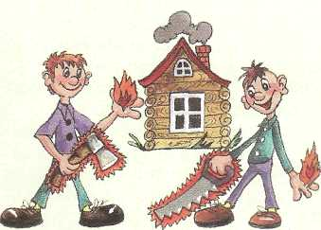
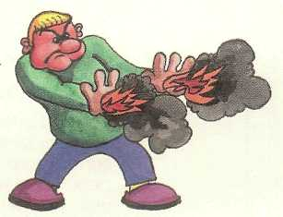

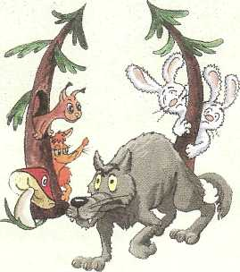



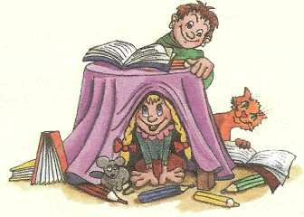

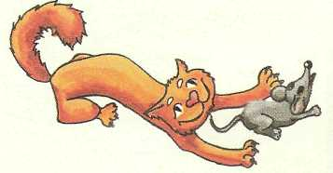

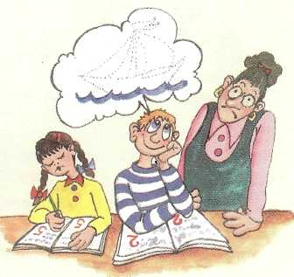



Приложение 3.2

Приложение 3.3
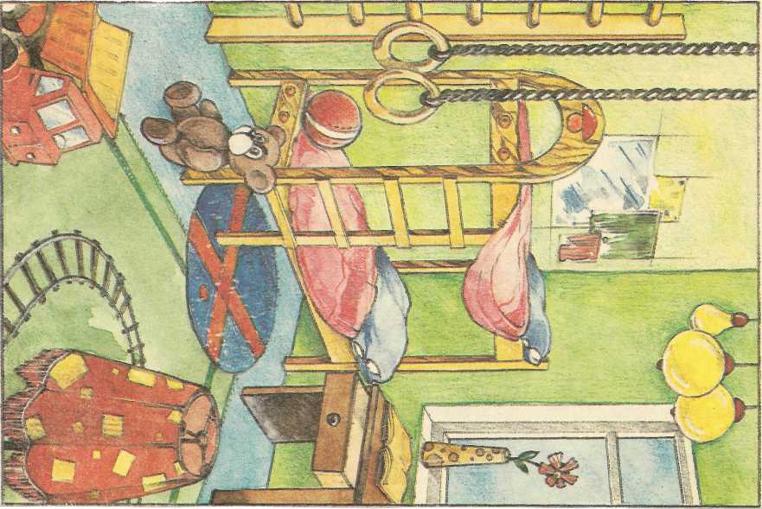

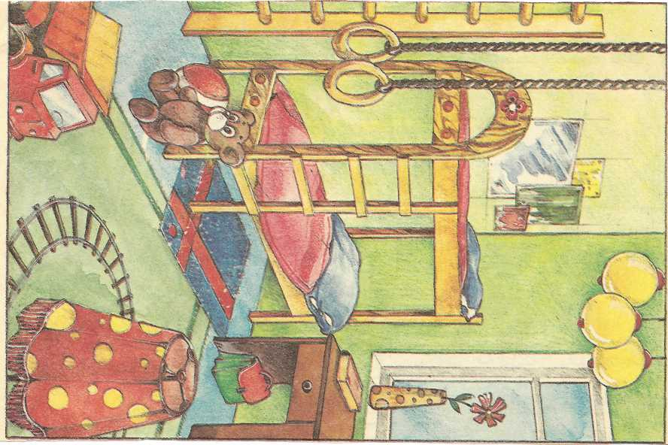
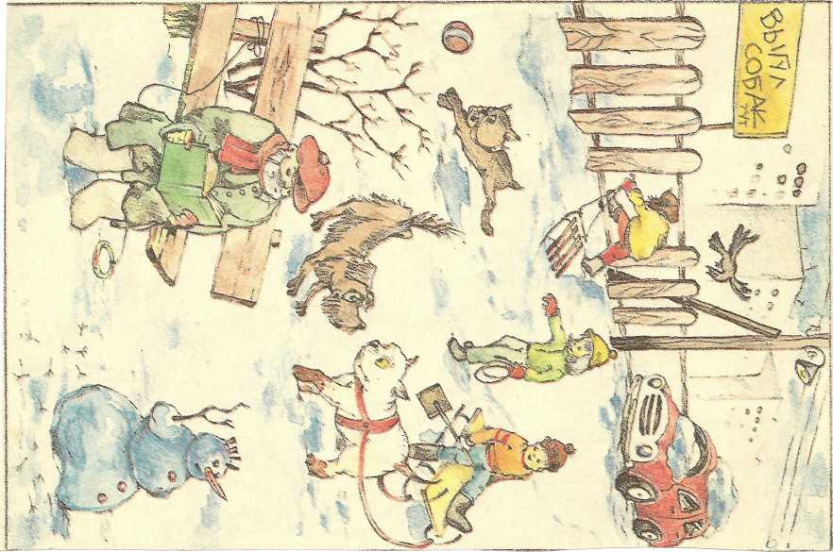
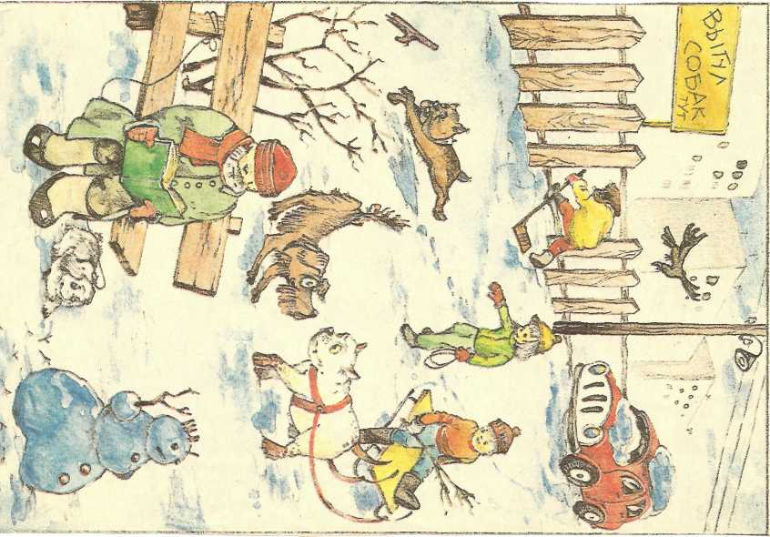

- Запорожец И. Ю. Психолого-педагогические гостиные в детском саду. – М.: «Издательство «Скрипторий 2003», 2010.
- Марковская И. М. Тренинг взаимодействия родителей с детьми. СПб.: Речь, 2000.
- Осипова Л. Е. Родительские собрания в детском саду. Старшая группа. – М.: «Издательство «Скрипторий 2003», 2009.
- Осипова Л. Е. Родительские собрания в детском саду. Подготовительная группа. – М.: «Издательство «Скрипторий 2003», 2009.
- Рогалева Н. А. Психологический клуб для родителей в детском саду. - М.: «Издательство «Скрипторий 2003», 2010.
- Синягина Н. Ю. Психолого-педагогическая коррекция детско-родительских отношений, М.: Владос, 2001.
- Система сопровождения родителей: модель организации клуба «Молодая семья», план-программа, занятия /авт.-сост. М. В. Тимофеева. – Волгоград: Учитель, 2009.

